起點  經過得1000 | 被炭治郎K到  減500 | 把主公打死  得1000000000 | 被9柱打死  減2222222222 | 把香奈乎賣掉  加10000000000000
叫彌豆子小妹妹  -555555555555 |       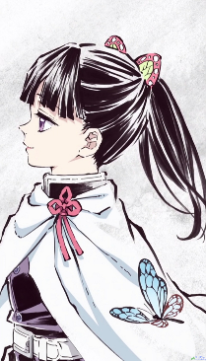     |  |  | 把善逸弄哭  減777777777
看到無殘唱歌  +9999999999 |  |  |  | 幫9柱打鬼  加999999999999999
被無一郎丟的石頭K到  -999999999999 |  |  |  | 遇到無殘大大  +9999999999999
把镝丸當直笛吹  -8547266266685 |  |  |  | 蝴蝶忍罵你髒話  減22222222222
看到富岡義勇親  蝴蝶忍  +99999999999 |  |  |  | 把無一郎看成女生  減9999999999999999  9999999999
偷吃彌豆子的金  平糖  -9999999999999 |  |  |  | 說玉壺很醜  加9999991110056585  5445481654849
幫富岡義勇照顧  彌豆子  +444444444 | 被彌豆子踢到  -444 | 幫善逸找女朋友  +520 | 看富岡義勇跟蝴  蝶忍泡溫泉  XXX | 把無一郎的頭髮剪  成短髮  加1
鬼滅大富翁

